Министерство образования и науки Российской Федерации
Южно-Уральский государственный университет
Кафедра «Экономика и управления проектами»

658.51(07)
Б158

Сетевые методы планирования и управления

Методические указания
к курсовому проекту

Челябинск
Издательский центр ЮУрГУ
2010

УДК 658.51-50(076.5)
Б158

Одобрено
учебно-методической комиссией
факультета права и финансов

Рецензент:

М.Б. Турковская

Б158 Сетевые методы планирования и управления: методические

указания к курсовому проекту / составители: Л.А. Баев, С.Ю.

Лелекова, Н.С. Дзензелюк. – Челябинск: Издательский центр

ЮУрГУ, 2010.– 24 с.

Методические указания предназначены для выполнения
курсового проекта по дисциплине «Организация, планирова-
ние и управление на предприятии» для студентов приборо-
строительного факультета. Предусмотрены построение ин-
дивидуального сетевого графика, расчет временных и сто-
имостных параметров, оптимизация и построение графиков
выравнивания потребления ресурсов в условиях рынка.

УДК 658.51-50(076.5)

© Издательский центр ЮУрГУ, 2010

ОГЛАВЛЕНИЕ

Введение……………………………………………………………….. .4
- Содержание курсового проекта…………………………………….4
- Методические указания по расчету временных
параметров СГ………………………………………………………..5
- Методические указания по расчету стоимостных
параметров сетевого графика……………………………………....10
- Методические указания по оптимизации сетевого
графика………………………………………………………………11
Библиографический список……………………………………………15
Приложения…………………………………………………………….16

ВВЕДЕНИЕ

Методы сетевого проектирования и управления (СПУ), разработанные в начале 54-х годов, широко и успешно применяются для оптимизации планирования и управления сложными разветвлёнными комплексами работ, требующими участия большого числа исполнителей и затрат ограниченных ресурсов. Для оптимизации сложных сетей; состoящих из нескольких сотен работ, вместо ручного счёта следует использовать персональные компьютеры.
Выполнение курсового проекта способствует углублённому усвоению раздела технической подготовки производства, изучаемого в курсе "Организация. планирование и управление на предприятии", познакомит стyдента с реальным процессом конструирования объекта на высоком техническом уровне, заставит задуматься, а нельзя ли обойтись модернизацией существующего прибора (ов). Покажет как избежать дублирования, как выбрать прототип, как выявить и использовать максимум имеющихся прогрессивных технических решений, комплексно учесть и сократить затраты (разработка, изготовление, эксплуатация, утилизация) ускорить процесс создания приборов в рыночных условиях.

- СОДЕРЖАНИЕ КУРСОВОГО ПРОЕКТА

  - Ознакомиться с настоящими методическими указаниями по выполнению комплексной задачи (разделы 2, 3, 4), рассчитать, и представить в виде таблицы конкретные исходные данные индивидуального задания (приложения А, Б, В, Г, Д, Е). Исправить ошибки в приведенном на рисунке З сетевом графике и дополнить его необходимыми связями.
  - По заданному составу комплекса работ аккуратно построить исходный сетевой график (СГ).
  - Определить ожидаемую продолжительность выполнения каждой ра6оты, её среднеквадратическое отклонение и дисперсию.
  - Рассчитать параметры событий исходного СГ.
  - Вычислить параметры работ исходного СГ.
  - Рассчитать параметры СГ в целом.
  - Определить трудоёмкость и затраты на проведение работ в исходном СГ.
  - Используя данные п. 1.7 произвести оптимизацию СГ до получения минимума продолжительности критического пути, сокращая продолжительность работ путём перераспределения части ресурсов резервной зоны на работы критической зоны СГ.
  - Построить графики "Время – затраты" для работ СГ, лежащих на критическом пути.
  - Используя данные п. 1.9 произвести оптимизацию СГ, сократив продолжительность комплекса работ до заданного срока путем минимального привлечения дополнительных ресурсов

  - Рассчитать параметры оптимизированного СГ по аналогии с п. 1.3 – 1.7
и сравнить их с исходными. Построить оптимизированный CГ.
  - Вычертить на миллиметровой бумаге в масштабе план-карту распределения трудовых ресурсов для опимизированного сетевого графика и произвести выравнивание потребности в трудовых ресурсах во времени.

- МЕТОДИЧЕСКИЕ УКАЗАНИЯ ПО РАСЧЁТУ BPEMEННЫХ ПАРАМЕТРОВ СГ
  - Составление индивидуального перечня работ и построение СГ

Комплекс работ CГ включает 2 перечня работ: обязательный (приложение А) и часть работ из дополнительного (приложение Б), отбираемую в индивидуальный перечень в соответствии с указаниями приложения Д.
Заданный комплекс работ упорядочивается в их логической последовательности с выделением отдельных групп работ, которые могут и должны выполняться параллельно. Для таких групп работ могут составляться частные СГ, которые затем сшиваются в один сводный СГ. Для каждой работы следует проверить возможность переноса её начала ближе к исходному, а конца – ближе к завершающему событиям СГ и при наличии такой возможности перестроить СГ.
При построении СГ рассматривать параллельно два варианта: модернизацию прототипа и разработку нового прибора, затем сравнить их и выбрать оптимальный.
В окончательном варианте исходного СГ не должно быть висящих и упиковых событий (кроме одного исходного и одного завершающего), замкнутых циклов, работ с одинаковыми кодами (j, j). Коэффициент сложности СГ (см. п. 2.5) должен быть не меньше 1,3.
Размеры кружков, изображающих события, должны быть одинаковыми и достаточными для размещения в них номера события j, раннего Tpi и позднего Tni сроков его завершения и резерва времени события Ri (рис. 1). Исходное событие должно быть самым левым в СГ, завершающее – самым правым, и располагать их следует на одной горизонтали. Весь СГ должен располагаться на стольких горизонталях, сколько в нём содержится параллельных путей.
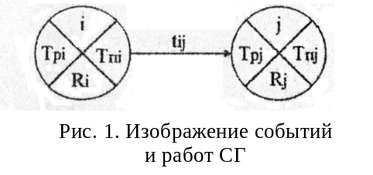Длина стрелок, изображающих работы, должна быть не меньше диаметра кружков. Величина ожидаемой продолжительности работы надписывается над стрелкой в её середине. Стрелки необходимо проводить прямолинейно, без пересечений, через центры кружков, только слева направо с преимущественными углами наклона к горизонтали 0°, ±15°, ±30°, ±45°, ±60°, ±75°. Расстояние между стрелкой и кружком, мимо которого она проводится, должно быть не меньше половины диаметра кружка.
Нумерация событий ведётся по возрастанию номера слева направо и сверху вниз; исходное событие имеет нулевой номер, а завершающее – наибольший. Код работы составляется из номеров начального и конечного событий этой работы, отделяемых запятой (i , j), причём для всех работ номер начального события i должен быть меньше номера конечного события j.
Исходные данные (после построения СГ) сводятся в табл. 1. Работы должны быть упорядочены по возрастанию их кодов.
Таблица 1
Перечень, параметры и вероятностные характеристики работ СГ
Код работы | Наименование работы | Продолжи-тельность, дн |  |  | Исполнители, чел. |  |  | Средне-квадрати-ческое от-клонение, дн | Дисперсия, дн²
Код работы | Наименование работы | мин. | макс. | ожид. | рук. | инж. | лаб. | Средне-квадрати-ческое от-клонение, дн | Дисперсия, дн²
1 | 2 | 3 | 4 | 5 | 6 | 7 | 8 | 9 | 10
В зависимости от содержания и сложности каждой работы численность исполнителей принимать от одного до четырёх человек.

  - Расчёт ожидаемой продолжительности выполнения работ

Ожидаемая продолжительность работы tij в СГ рассчитывается по принятой двухоценочной методике, исходя из минимальной tij мин и максимальной tij макс оценок продолжительности, задаваемых ответственным исполнителем каждой работы. При этом предполагается, что минимальная оценка соответствует наиболее благоприятным условиям работы, а максимальная – наиболее неблагоприятным.
Ожидаемая продолжительность каждой работы определяется по формуле
tij ож = 0,6 tij мин + 0,4 tij макс.
Среднеквадратическое отклонение δĳ продолжительности в двухоценочной методике рассчитывается по формуле
δĳ = 0,2 ( tij макс – tij мин).
Дисперсия определяется по формуле
Dij = 0,04( tij макс – tij мин )².
Рассчитанные значения заносятся в таблицу 1 по возрастанию кодов работ.

  - Расчёт параметров событий сетевого графика

Ранний срок свершения исходного (нулевого) события СГ принимается равным нулю. Ранний срок свершения данного промежуточного события рассчитывается путём сравнения сумм, состоящих из раннего срока свершения события, непосредственно предшествующего данному и длительности работы. Так как данное событие не может свершиться, пока не закончится последняя из непосредственно предшествующих ему работ, очевидно, что в качестве раннего срока свершения события принимается максимальная из сравниваемых сумм.
Рассчитанный таким способом ранний срок свершения завершающего события всего CГ принимается в качестве его же позднего срока свершения. Это означает, что завершающее событие СГ никаким резервом времени не располагает.
Поздний срок свершения данного промежуточного события определяется при просмотре СГ в обратном направлении. Для этого сопоставляются разности между поздним сроком свершения события, непосредственно следующего за данным, и продолжительности работы, соединяющей соответствующее событие с данным. Так как ни одна из непосредственно следующих за данным событием работ не может начаться, пока не свершится само данное событие, очевидно, его поздний срок свершения равен минимуму из подсчитанных разностей.
Правильность расчёта поздних сроков свершения событий СГ подтверждается получением нулевого позднего срока свершения исходного события.
Резерв времени образуется у тех событий, для которых поздний срок свершения больше раннего, и он равен их разности. Если же эти сроки равны, событие резервом времени не располагает и, следовательно, лежит на критическом пути.
Результаты расчёта сводятся в табл. 2 и изображаются на СГ в соответствии с рис. 1.
Таблица 2
Параметры событий сетевого графика
 |  |  |  |  |  |  | В днях
Номер события | Сроки свершения |  | Резерв времени | Номер события | Сроки свершения |  | Резерв времени
Номер события | ранний | поздний | Резерв времени | Номер события | ранний | поздний | Резерв времени
1 | 2 | 3 | 4 | 5 | 6 | 7 | 8

  - Расчёт параметров работ сетевого графика

Ранний срок начала работы Tpнij совпадает с ранним сроком свершения её начального события.
Поздний срок начала работы Тпнij можно получить, если из позднего срока свершения её конечного события вычесть её ожидаемую продолжительность.
Ранний срок окончания работы Tpоij образуется прибавлением её продолжительности к раннему сроку свершения её начального события.
Поздний срок окончания работы Тпoij совпадает с поздним сроком свершения её конечного события.
Для всех работ критического пути, как не имеющих резервов времени, ранний срок начала совпадает с поздним сроком начала, а ранний срок окончания – с поздним сроком окончания.
Работы, не лежащие на критическом пути, обладают резервами времени.
Полный резерв времени работы Rпij образуется вычитанием из позднего срока свершения её конечного события раннего срока свершения её начального события и её ожидаемой продолжительности.
Частный резерв времени первого рода R¹пĳ равен разности поздних сроков свершения её конечного и начального событий за вычетом её ожидаемой продолжительности.
Частный резерв времени второго рода R²пĳ равен разности ранних сроков свершения её конечного и начального событий за вычетом её ожидаемой продолжительности.
Свободный (независимый) резерв времени работы Rcij образуется вычитанием из раннего срока свершения её конечного события позднего срока свершения её начального события и её ожидаемой продолжительности. Свободный резерв времени может быть отрицательным.
Правильность расчётов резервов времени работы можно проверить по следующим соотношениям:
- сумма полного и свободного резерва работы равна сумме двух частных её резервов;
- поздний и ранний сроки начала работы, а также поздний и ранний сроки её окончания всегда отличаются на величину её полного резерва.
Для работ, лежащих на критическом пути никаких резервов времени нет и, следовательно, коэффициент напряжённости Kнĳ таких работ равен единице. Если работа не лежит на критическом пути, она располагает резервами времени и её коэффициент напряжённости меньше единицы. Его величина подсчитывается как отношение суммы продолжительностей отрезков максимального пути, проходящего через данную работу, не совпадающих с критическим путём tмакс ij к сумме продолжительностей отрезков критического пути, не совпадающих с максимальным путём, проходящим через эту работу tкрĳ.
В зависимости от коэффициента напряжённости все работы попадают в одну из трёх зон напряжённости:
- критическую, kнĳ > 0,8;
- промежуточную, 0,5 ≤ kнĳ ≤ 0,8;
- резервную, kнĳ < 0,5.
Результаты расчётов сводятся в табл. 3:
Таблица 3
Параметры работ сетевого графика
 |  |  |  |  |  |  |  |  |  |  |  |  |  | В днях
Код работы | Ожидаемая продолжитель-ность | Сроки начала |  |  | Сроки окончания |  | Резервы времени |  |  |  |  |  |  | Коэффициент напряжённости
Код работы | Ожидаемая продолжитель-ность | ранний | поздний |  | ранний | поздний | полный |  | частный 1 рода |  | частный 2 рода |  | свободный | Коэффициент напряжённости
1 | 2 | 3 | 4 |  | 5 | 6 | 7 |  | 8 |  | 9 |  | 10 | 11

  - Расчёт параметров СГ в целом

В этом разделе рассчитываются следующие параметры СГ.
Количество событий n_{c} в СГ, включая исходное.
Количество работ n_{p} в СГ, включая ожидания и фиктивные работы (логические связи).
Коэффициент сложности k_{c} СГ, равный отношению количества работ к количеству событий в СГ. В сложных СГ k_{с} >1,5.
Критический путь Lкp в СГ проходит через события и работы, не обладающие резервами времени, и имеет, следовательно, максимальную продолжительность tкp, равную сроку свершения завершающего события.
Продолжительность критического пути соответствует математическому ожиданию срока свершения завершающего события, равного сумме ожидаемых продолжительностей работ, составляющих критический путь. Дисперсия срока наступления завершающего события определяется в соответствии с центральной предельной теоремой теории вероятностей как сумма дисперсии работ критического пути, а вероятность свершения завершающего события в срок, равный продолжительности критического пути, равна p(tсв ≤ tкр) = 0,5. Если директивный срок Тд установлен меньше продолжительности критического пути, вероятность свершения события к директивному сроку меньше 0,5 и может быть рассчитана с помощью функции распределения нормального отклонения (нормированная функция Лапласа) Ф(и)+0,5, приводимой в справочниках по вероятностным методам. Нормальное отклонение "и" равно разности между директивным сроком и продолжительностью критического пуги (с учётом знака), отнесённой к среднеквадратическому отклонению продолжительности критического пути.
Если вероятность свершения завершающего события меньше 0,35, считается, что опасность нарушения директивного срока настолько велика, что необходимо повторное планирование с перераспределением или дополнительным привлечением ресурсов на работы критического пути. Если эта вероятность больше 0,65 (что имеет место при директивном сроке, превышающим продолжительность критического пути), целесообразно перепланировать весь СГ, так как на всех работах, включая критические, имеются избыточные ресурсы. В задаче требуется определить вероятности свершения завершающего события в сроки, указанные в табл. 4, и построить график вероятности в зависимости от отношения директивного срока к критическому.
Среднеквадратическое отклонение продолжительности критического пути определяется по формуле

где Дtкр – дисперсия срока наступления завершающего события, равная сумме дисперсий работ критического пути.

Таблица 4
Вероятности свершения завершающего события в дерективный срок
(К – номер фамилии студента в журнале )
 |  |  |  |  |  |  |  | В днях
Наименование показателя | Отношение директивного срока к критическому
Наименование показателя | 0,80+ 0,002К | 0,85+ 0,002К |  | 0,90+ 0,002К | 0,95+ 0,002К | 1,00+ 0,002К | 1,05+ 0,002К | 1,10+ 0,002К | 1,15+ 0,002К
Критический срок
Среднеквадратическое отклонение
Директивный срок
Нормальное отклонение
Вероятность свершения

- МЕТОДИЧЕСКИЕ УКАЗАНИЯ ПО РАСЧЁТУ СТОИМОСТНЫХ ПАРАМЕТРОВ СЕТЕВОГО ГРАФИКА

  - Расчёт трудоёмкости работ

Для упрощения расчётов трудоёмкости работы Tij удобно ввести понятие приведённой к ИНЖ-численности работающих Чij. Для расчёта приведённой ИНЖ-численности необходимо вначале рассчитать коэффициент перерасчёта Кк численности работающих k-й категории в ИНЖ-численность, равный отношению средней заработной платы работающих
k-й катетории Зк к средней заработной плате ИНЖ Зинж. Должностные оклады персонала НИИ и КБ приведены в табл. 5.
Очевидно, для инженеров коэффициент перерасчёта kинж = 1, для руководителей он будет больше 1, а для лаборантов – меньше 1.

Найдя приведённую численность работы Чij, определяем приведённую к ИНЖ-дням трудоёмкость работы Tij умножением приведённой численности на ожидаемую продолжительность tij.
Таблица 5
Должностные оклады персонала НИИ и КБ
Категория персонала | Месячный должностной оклад, руб./мес
Руководитель | 11 000
Инженеры | 8 000
Лаборанты | 4 000

  - Расчёт сметной стоимости работ

Сметную стоимость работы можно упрощённо подсчитать, зная её приведённую трудоёмкость в ИНЖ-днях и среднюю стоимостъ одного
ИНЖ-дня, Сдн. Последняя складывается из затрат, представленных в укрупнённом виде в табл. 6.
Среднедневная заработная плата одного инженера рассчитывается делением среднемесячной заработной платы одного инженера (основной и дополнительной) на среднее число рабочих дней в месяце, установленное в законодательном порядке. Остальные статьи затрат рассчитываются no соотношениям, приведённым в табл. 6. Результаты расчётов вносятся в табл. 7.
Таблица 6
Статьи затрат на проведение НИР
 | В руб.
Наименование | Соотношение затрат
Основная заработная плата, Зосн | Прямой расчет
Дополнительная заработная плата, Здоп | (0,10…0,12)Зосн
Единый социальный налог, Есоц * | 0,26(Зосн+Здоп)
Стоимость материалов, покупных изделий и полуфабрикатов, См | (0,15…0,75) Зосн
Накладные расходы, Нр | (0,45…0,85) Зосн
Командировочные расходы, Кр | (0,15…0,20) Зосн
Контрагентские услуги сторонних организаций, Ку | (0,20…0,50) Зосн
Стоимость оборудования и приборов, Со | (0,40…0,60) Зосн
* Наименование и сумму страховых взносов необходимо уточнять в соответствии с действующим законодательством.

Таблица 7
Трудоёмкость и сметная стоимость работ сетевого графика
Код работы | Ожидаемая продолжи-тельность, дн | Категория персонала, чел. |  |  | Приведенная числен-ность, инж. | Приведенная трудоём-кость, ИНЖ-дн | Среднедневная зара-ботная плата инж, руб./дн | Среднедневные прочие затраты, руб./дн | Стоимость одного ИНЖ-дня, руб./дн | Сметная стоимость ра-боты, руб.
Код работы | Ожидаемая продолжи-тельность, дн | НС | инженер | лаборант
Итого

- МЕТОДИЧЕСКИЕ УКАЗАНИЯ ПО ОПТИМИЗАЦИИ СЕТЕВОГО ГРАФИКА

  - Перераспределение трудовых ресурсов
Цель 1-й оптимизации – сократить продолжительность критического пути на 10%.
Задача оптимизации – путем перераспределения трудовых ресурсов из резервной зоны в критическую добиться минимизации продолжительности по времени выполнения всего комплекса работ.
Оптимизация СГ состоит в перераспределении трудовых ресурсов из резервной и частично промежуточной зон в критическую с целью выравнивания коэффициентов напряжённости всех работ.

Ограничения по оптимизации:
- По результатам проведения 1-й оптимизации не должен появиться новый критический путь.
- В оптимизации участвуют работы с минимальным коэффициентом напряженности.
- Переброска ресурсов возможна только между работами, у которых время их выполнения полностью или в большей своей части перекрывается.
- Из-за ограниченности фронта работ численность исполнителей по отдельно взятой работе не должна возрастать или уменьшаться более чем в 1,5...2 раза.
- Переход от изменённой ИНЖ-численности к численности сотрудников по категориям необходимо осуществлять так, чтобы структура численности оставалась неизменной.
Упрощённо новую продолжительность работы можно посчитать, используя
п. 3.1. Для этого будем считать, что перераспределение трудовых ресурсов осуществляется в приведённой ИНЖ-численности, а приведённая
ИНЖ-трудоёмкость работы при изменении численности не меняется. Тогда новую продолжительность работы легко подсчитать делением её приведённой ИНЖ-трудоёмкости на изменённую ИНЖ-численность.
Результаты перераспределения ресурсов следует оформить в виде табл. Ж.1 приложения Ж.

  - Привлечение дополнительных финансовых средств
Цель 2-й оптимизации – сократить продолжительность критического пути на 10 %.
Задача оптимизации – путем привлечения дополнительных финансовых ресурсов на работы критического пути добиться минимизации продолжительности по времени всего комплекса работ.
Ограничения по оптимизации:
- По результатам проведения 2-й оптимизации не должен появиться новый критический путь.
- Минимизация финансовых затрат на 2-ю оптимизацию.
- Работу можно сократить либо до своего минимально – возможного значения, либо до промежуточного, при котором в сетевом графике параллельно данной работе не появляется ещё одна ветвь критического пути.

Ход оптимизации: выбирается работа критического пути, у которой коэффициент роста затрат минимален и производится ее сокращение, исходя из условий п.п. 4.2. Для расчета коэффициента роста затрат используются данные из п. 4.3.

Можно принять правило, что претендентами на сокращение продолжительностей являются:
- одиночные работы, если параллельно им не проходят другие критические пути в ходе самого сокращения;
- две и большее число работ одновременно, лежащие на параллельных ветвях критических путей, существующих до начала сокращения продолжительностей работ или появляющихся в ходе такого сокращения. В этом случае претендентов на сокращение продолжительности подбирают по минимуму коэффициентов рocтa затрат одиночных работ и сумм коэффициентов роста затрат работ, лежащих на параллельных ветвях критических путей.
После достижения заданного срока подсчитывается потребовавшаяся для этого сумма дополнительных средств.
Результаты привлечения средств следует оформить в виде табл. Ж.2. приложения Ж.

  - Построение графиков "Время – затраты "

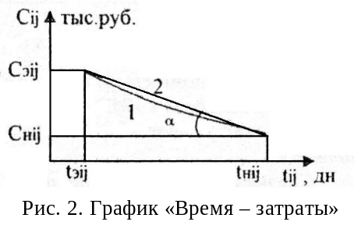Сокращение nродолжительности работы требует привлечения на неё дополнительных ресурсов. В общем случае зависимость между продолжительностью работы tij и затратами Cij на её выполнение нелинейная (кривая 1 на рис. 2), которую для упрощения расчётов аппроксимируют прямой линией (кривая 2 на рис. 2).
Для каждой работы должны быть определены следующие параметры:
1) нормальная продолжительность работы tнij, обычно совпадающая с её ожидаемой продолжительностью;
2) соответствующие нормальной продолжительности минимальные затраты Cнij;
3) минимально-возможная продолжительность работы tэij в случае её выполнения в экстренном порядке;
4) соответствующие минимально-возможной продолжительности работы максимальные затраты Cэij.
Тангенс угла наклона tg α линейной функции затрат (рис. 2) называется коэффициентом роста затрат Sij. Для аппроксимированного графика его величина определяется отношением величины прироста затрат Cэij – Cнij к величине сокращения продолжительности tнij – tэij.
Если теперь необходимо подсчитать прирост затрат для заданного сокращения продолжительности, достаточно величину последнего умножить на коэффициент роста затрат.
Графики "Время – затраты" необходимо построить только для работ критического пути СГ, частично оптимизированного после выполнения п. 1.8.

Продолжительность для экстренного режима выполнения работ принимать по формуле
tэij = tнij β,
где β = 0,35...0,55 (с точностью 0,01, не повторяясь более чем у двух работ). Максимальные затраты принимать по формуле
Сэij = γ Cнĳ,
где γ = 1,75...2,50 (с точностью 0,05; не повторяясь более чем у двух работ)

  - Выравнивание занятости работников

Занятость работников различной категории оказывается неравномерной в ходе выполнения комплекса работ. Это приводит к завышению потребности в них с одновременным снижением среднего уровня занятости и, как следствие, к перерасходу заработной платы. Ставится задача оптимизации: какие работы и насколько сдвинуть в пределах имеющихся у них резервов времени, чтобы, не изменяя общей продолжительности комплекса работ, обеспечить наиболее равномерную занятость работников.
Для приближенного решения этой задачи составляется карта проекта (график перераспределения ресурсов). Каждая работа вычерчивается в масштабе, причём работы критического пути вытягиваются в одну горизонтальную линию. Под стрелкой, изображающей работу, помещается в виде висящего флажка набор чисел, указывающих численность работников каждой категории, занятых выполнением данной работы. Резерв времени работы некритического пути показывается пунктирной линией. В исходной карте проекта, построенной для оптимизированного графика, все работы изображаются начинающимися в свои ранние сроки.
Под картой проекта в масштабе строятся диаграммы занятости работников соответствующих категорий, причём части графиков, изображающие занятость на работах критического пути, заштриховываются.
Перемещая те или иные резервные работы вправо по оси времени на некоторую часть или полную величину их резерва времени, следует добиться максимального сглаживания пиков численности работающих каждой категории на всех диаграммах и тем самым получить более равномерную занятость работников. Исходные диаграммы численности изображаются пунктирными, а окончательные – сплошными линиями. Окончательная карта проекта изображается аналогично исходной в том же масштабе для удобства их сопоставления под диаграммами занятости работников.
В приложении И приведён пример построения и оптимизации СГ "Стенд".
БИБЛИОГРАФИЧЕСКИЙ СПИСОК

- Новицкий, Н.И. Сетевое планирование и управление производством: учебное пособие/ Н.И. Новицкий. – М.: Новое знание, 2004. – 145 с.
- Ребрин, Ю.И. Основы экономики и управления производством/ Ю.И. Ребрин. – Таганрог: Изд-во ТРГУ, 2000. – 145 с.
- Сетевые методы планирования и управления: методические указания к лабораторным работам / составители: Л.А. Баев, Н.П. Мешковой; Под ред.
Н.П. Мешкового. – Челябинск: ЧПИ, 1988. – 25 с.

ПРИЛОЖЕНИЯ

Приложение А
Перечень обязательных работ сетевого графика
- Получение и анализ задания на разработку (модернизацию) прибора.
- Проведение маркетинговых исследований.
- Разработка сетевого графика.
- Подбор литературы, включая иностранную и патентную.
- Анализ литературы (выявление аналогов и эффективных технических решений).
- Подбор технической документации (разработок родственных фирм, включая зарубежные).
- Анализ технической документации (выявление аналогов и эффективных технических решений).
- Выявление аналогов, изготовленных в натуре (в металле).
- Анализ аналогов и выбор прототипа
- Разработка технических предложений по модернизации прототипа и разработке нового прибора. Согласование с заказчиком.
- Анализ функциональной недостаточности и избыточности прототипа.
- Выдвижение и проработка предложений по модернизации прототипа.
- Изучение условий и режимов эксплуатации разрабатываемого (модернизируемого) прибора.
- Доработка модели прототипа в соответствии с предложениями по его модернизации.
- Моделирование работы прототипа с учетом предложений по его модернизации в требуемых условиях и режимах.
- Выявление эффективных технических решений требуемых функций (работ) в аналогах, изготовленных в натуре (металле).
- Разработка модели нового прибора.
- Моделирование работы нового прибора в требуемых режимах и условиях.
- Разработка функциональной схемы модернизируемого прототипа.
- Разработка функциональной схемы нового прибора.
- Разработка структурной схемы модернизируемого прототипа.
- Разработка структурной схемы нового прибора.
- Выбор оптимального варианта и согласование с заказчиком.
- Разработка основных принципиальных конструкторских решений.
- Разработка конструкторских решений сборочных единиц и деталей.
- Разработка основных принципиальных технологических решений.
- Разработка технологических решений сборочных единиц и деталей.
- Разработка мероприятий по БЖД.
- Расчет показателей эффективности.
- Сдача заказчику.
* В качестве прототипа могут выступать один, два, три и более приборов-аналогов, совместно выполняющих требуемые функции (работы) разрабатываемого прибора.

Приложение Б

Перечень дополнитеых работ сетевого графика
- Изучение технологии изготовления прототипа.
- Ознакомление с математическим описанием элементов прототипа.
- Ознакомление с математической моделью прототипа.
- Проведение экспериментов по проверке адекватности математической модели прототипу.
- Математическое описание новых элементов по модернизации прототипа.
- Анализ выявленных эффективных технических решений, реализующих требуемые функции.
- Ознакомление со структурной схемой прототипа.
- Разработка критериев оценки качества функций.
- Сбор и систематизация технико-экономической информации по выявленным техническим решениям требуемых функций.
- Ранжирование выявленных эффективных технических решений требуемых функций по критериям качества.
- Ранжирование выявленных эффективных технических решений требуемых функций по затратам на их разработку, изготовление и эксплуатацию.
- Разработка рекомендаций по результатам маркетинговых исследований.
- Анализ затрат на разработку, изготовление и эксплуатацию прототипа.
- Анализ литературы по БЖД.
- Ознакомление с функциональной схемой прототипа.
- Составление обзора no литературе.
- Проверка адекватности модели разрабатываемому новому прибору.
- Составление рекомендаций по результатам анализа технической документации.
- Математическое описание элементов нового объекта.
- Ранжирование реализуемых прототипом функций по критериям качества.
- Ражирование реализуемых прототипом функций по затратам на их разработку, изготовление и эксплуатацию.
- Анапиз функций прототипа.
- Оформление ПЗ.
- Подбор литературы по БЖД
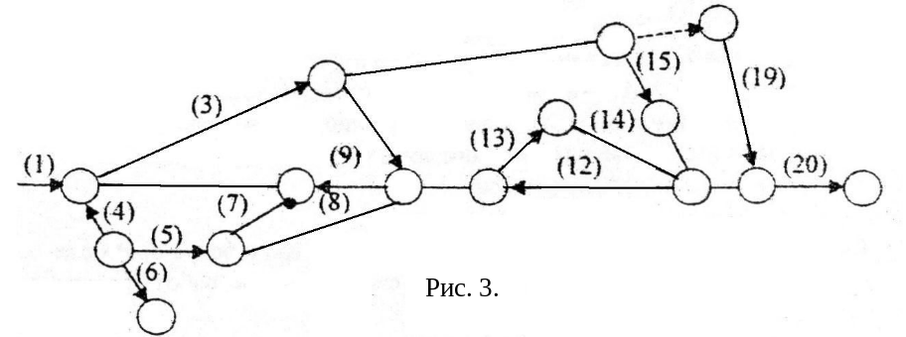

Приложение В
Продолжительность обязательных работ и численность исполнителей
(К – номер фамилии студента в журнале)
Номер работы | Продолжительность, дн |  | Номер работы | Продолжительность, дн
Номер работы | минимальная | максимальная | Номер работы | минимальная | максимальная
1 | 5+К(mod 4) | 12+К(mod 3) | 16 | 37+К(mod 5) | 68+К(mod 8)
2 | 13+К(mod 7) | 31+К(mod 9) | 17 | 13+К(mod 6) | 31+К(mod 8)
3 | 15+К(mod 8) | 35+К(mod 9) | 18 | 8+К(mod 6) | 18+К(mod 5)
4 | 22+К(mod 7) | 47+К(mod 9) | 19 | 7+К(mod 5) | 16+К(mod 6)
5 | 8+К(mod 6) | 18+К(mod 8) | 20 | 7+К(mod 6) | 17+К(mod 7)
6 | 4+К(mod 4) | 11+К(mod 5) | 21 | 4+К(mod 5) | 6+К(mod 6)
7 | 13+К(mod 7) | 32+К(mod 8) | 22 | 8+К(mod 6) | 10+К(mod 7)
8 | 20+К(mod 6) | 50+К(mod 7) | 23 | 10+К(mod 7) | 12+К(mod 7)
9 | 11+К(mod 6) | 24+К(mod 7) | 24 | 4+К(mod 8) | 6+К(mod 8)
10 | 18+К(mod 5) | 28+К(mod 6) | 25 | 3+К(mod 4) | 4+К(mod 4)
11 | 21+К(mod 4) | 42+К(mod 9) | 26 | 21+К(mod 7) | 32+К(mod 8)
12 | 5+К(mod 5) | 15+К(mod 8) | 27 | 20+К(mod 9) | 35+К(mod 9)
13 | 14+К(mod 7) | 32+К(mod 9) | 28 | 22+К(mod 7) | 43+К(mod 8)
14 | 15+К(mod 6) | 36+К(mod 8) | 29 | 15+К(mod 6) | 21+К(mod 7)
15 | 28+К(mod 7) | 40+К(mod 9) | 30 | 1+К(mod 7) | 2+К(mod 8)

Приложение Г
Продолжительность дополнительных работ и численность исполнителей
(К – номер фамилии студента в журнале)
Номер работы | Продолжительность, дн |  | Номер работы | Продолжительность, дн
Номер работы | минимальная | максимальная | Номер работы | минимальная | максимальная
1 | 12+К(mod 6) | 24+К(mod 8) | 13 | 3+К(mod 2) | 6+К(mod 3)
2 | 2+К(mod 2) | 5+К(mod 3) | 14 | 3+К(mod 3) | 7+К(mod 3)
3 | 10+К(mod 7) | 20+К(mod 8) | 15 | 9+К(mod 5) | 18+К(mod 7)
4 | 6+К(mod 3) | 12+К(mod 4) | 16 | 4+К(mod 2) | 7+К(mod 3)
5 | 20+К(mod 8) | 35+К(mod 10) | 17 | 10+К(mod 5) | 19+К(mod 6)
6 | 25+К(mod 9) | 45+К(mod 11) | 18 | 12+К(mod 6) | 22+К(mod 8)
7 | 2+К(mod 2) | 5+К(mod 3) | 19 | 10+К(mod 9) | 15+К(mod 10)
8 | 18+К(mod 7) | 30+К(mod 9) | 20 | 15+К(mod 7) | 26+К(mod 8)
9 | 10+К(mod 5) | 19+К(mod 6) | 21 | 9+К(mod 4) | 16+К(mod 5)
10 | 16+К(mod 8) | 30+К(mod 8) | 22 | 12+К(mod 5) | 20+К(mod 7)
11 | 7+К(mod 5) | 15+К(mod 6) | 23 | 10+К(mod 4) | 18+К(mod 6)
12 | 4+К(mod 3) | 8+К(mod 3) | 24 | 10+К(mod 7) | 22+К(mod 8)

Приложение Д
Определение исходных данных индивидуального задания
В состав работ сетевого графика входят обязательные и дополнительные работы, наименования которых приведены в приложениях А, Б, В, Г. Работы обязательного перечня должны входить в сетевой график каждого варианта полностью, а из дополнительного перечня в каждом варианте используется только двенадцать работ, которые задаются индивидуально следующим образом.
- Из матрицы номеров дополнительных работ (табл. Д. 1) выбираются столбцы, номера которых заданы в приложении Е в соответствии с номерами варианта К и условным номером академической группы N.
- Полученные в соответствующих столбцах, с учётом индивидуального варианта К числа, меньше 24, являются номерами работ дополнительногo списка. Для чисел, больших 24, соответствующие номера работ на 24 единицы меньше.
Таблица Д.1
Матрица нoмepов дополнительных работ
Номер столбца | 1 | 2 | 3 | 4 | 5 | 6 | 7
Номер работы | К+1  К+8  К+15 | К+2  К+9  К+16 | К+3  К+10  К+17 | К+4  К+11  К+18 | К+5  К+12  К+19 | К+6  К+13  К+20 | К+7  К+14  К+21

Приложение Е
Номера столбцов матрицы дополнительных работ
Номер варианта | Номера столбцов в матрице работ
Номер варианта | 1 | 2 | 3 | 4 | 5
1 | 1234 | 2467 | 2346 | 1357 | 1256
2 | 1235 | 2567 | 2347 | 1367 | 1257
3 | 1236 | 3456 | 2356 | 1456 | 1267
4 | 1237 | 3457 | 2357 | 1457 | 1345
5 | 1245 | 3467 | 2367 | 1467 | 1346
6 | 1246 | 3567 | 2456 | 1567 | 1347
7 | 1247 | 4567 | 2457 | 2345 | 1356
8 | 1256 | 1234 | 2467 | 2346 | 1357
9 | 1257 | 1235 | 2567 | 2347 | 1367
10 | 1267 | 1236 | 3456 | 2356 | 1456
11 | 1345 | 1237 | 3457 | 2357 | 1457
12 | 1346 | 1245 | 3467 | 2367 | 1467
13 | 1347 | 1246 | 3567 | 2456 | 1567
14 | 1356 | 1247 | 4567 | 2457 | 2345
15 | 1357 | 1256 | 1234 | 2467 | 2346
16 | 1367 | 1257 | 1235 | 2567 | 2347
17 | 1456 | 1267 | 1236 | 3456 | 2356
18 | 1457 | 1345 | 1237 | 3457 | 2357
19 | 1467 | 1346 | 1245 | 3467 | 2367
20 | 1567 | 1347 | 1246 | 3567 | 2456
21 | 2345 | 1356 | 1247 | 4567 | 2457
22 | 2346 | 1357 | 1256 | 1234 | 2467
23 | 2347 | 1367 | 1257 | 1235 | 2567
24 | 2356 | 1456 | 1267 | 1236 | 3456
Приложение Ж

Формы таблиц для оптимизации сетевого графика
Таблица Ж.1

Оптимизация путём перераспределения ресурсов
Параметры работ, с которых снимаются ресурсы |  |  |  |  |  |  | Параметры работ, на которые привлекаются ресурсы
код работы | приведенная трудоёмкость, инж. дн | до снятия |  | снимаемая численность, инж. | после снятия |  | код работы | приведенная трудоёмкость, инж. дн | до привлеч. |  | привлекаемая численность, инж. | после привлеч.
код работы | приведенная трудоёмкость, инж. дн | ожидаемая продолжительность, дн | приведенная численность, инж. | снимаемая численность, инж. | ожидаемая продолжительность, дн | приведенная численность, инж. | код работы | приведенная трудоёмкость, инж. дн | ожидаемая продолжительность, дн | приведенная численность, инж. | привлекаемая численность, инж. | ожидаемая продолжительность, дн | приведенная численность, инж.
3,5 | 537,5 | 25 | 21,5 | –6,5 | 36 | 15 | 3,8 | 680 | 34 | 20,0 | 6,5 | 26 | 26,5
8,12 | 275,5 | 19 | 14,5 | –2,5 | 23 | 12 | 8,9 | 136 | 16 | 8,5 | 2,5 | 13 | 11,0
11,18 | 564,0 | 24 | 23,5 | –7,5 | 36 | 16 | 9,12 | 204 | 24 | 85 | 2,5 | 19 | 11,0
 | – | – | – | – | – | – | 16,18 | 675 | 30 | 22,5 | 5,0 | 25 | 27,5

Таблицап Ж.2

Оптимизация путём привлечения дополнительных средств
Код работы | Нормальный режим |  | Экстренный режим |  | Коэффициент роста затрат, тыс. руб. | Номер шага оптимизации | Сокращено дней, дн | Добавленные затраты, тыс. руб. | Принятый режим
Код работы | Ожидаемая продолжи-тельность, дн | Сметная стоимость, тыс. руб. | Ожидаемая продолжи-тельность, дн | Сметная стоимость, тыс. руб |  |  |  |  | Ожидаемая продолжи-тельность, дн | Сметная стоимость, тыс. руб
0,1 | 10 | 4 139 | 4 | 7 243 | 517 | 1 | 6 | 3 104 | 4 | 7 243
1,2 | 34 | 22 964 | 17 | 43 172 | 1 189 |  | 0 | 0 | 34 | 22 964
1,3 | 23 | 10 523 | 9 | 18 520 | 571 | 4 | 2 | 1 142 | 21 | 11 665
Итого | – | – | – | – | – | – | 8 | 4 246 | 59 | 41 872

Приложение И

Перечень работ сетевого графика “Стенд”
Код работы | Наименование работы | Продолжи-тельность, дн |  |  | Исполните-ли, чел.
Код работы | Наименование работы | мин. | макс. | ожид. | рук. | инж. | лаб.
0,1 | Разработка ТЗ на стенд | 5 | 10 | 7 | 1 | 3 | 1
1,2 | Сбор данных по объектам испытаний | 14 | 28 | 20 | 1 | 2 | 3
1,3 | Составление спецификаций приборов и комплектующих изделий | 7 | 14 | 10 | 1 | 1 | 3
1,6 | Разработка эскизного проекта стенда | 20 | 32 | 25 | 1 | 3 | 2
2,5 | Разработка методики испытаний | 8 | 12 | 10 | 1 | 5 | 0
3,4 | Оформление заказов на приборы и комплектующие изделия | 3 | 5 | 4 | 1 | 0 | 2
4,6 | Ожидание информации о приборах | 7 | 10 | 8 | 0 | 0 | 0
4,9 | Поставка приборов и комплектующих | 45 | 90 | 63 | 0 | 0 | 1
5,8 | Составление программ испытаний | 20 | 30 | 24 | 1 | 3 | 3
6,7 | Разработка технического проекта стенда | 30 | 45 | 36 | 1 | 4 | 5
6,8 | Проектирование оснастки | 22 | 30 | 25 | 1 | 3 | 4
7,8 | Разработка рабочей документации стенда | 20 | 30 | 24 | 1 | 2 | 6
8,9 | Изготовление деталей стенда и оснастки | 30 | 45 | 36 | 1 | 2 | 5
8,10 | Составление инструкций по испытаниям | 10 | 20 | 14 | 1 | 2 | 1
9,10 | Монтаж и наладка стенда | 15 | 30 | 21 | 1 | 5 | 4

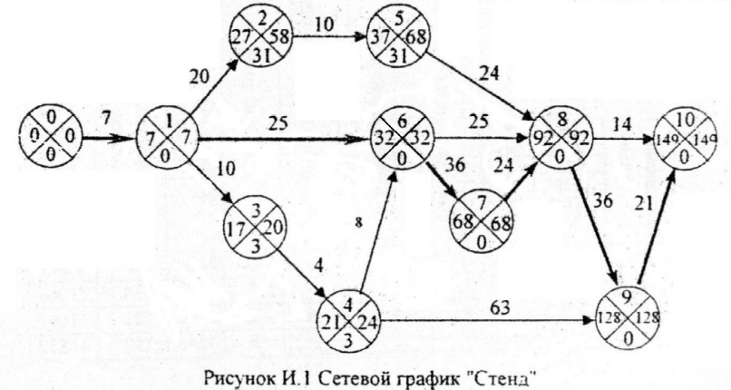
Рис. И. 1. Сетевой график «Стена»
Таблица И.1
Параметры paбот сетевого графика "Стенд"
Код работы | Ожидаемая продолжи-тельность | Сроки начала |  | Сроки окончания |  | Резервы времени |  |  |  | Коэф-фици-ент напря-жён-ности
Код работы | Ожидаемая продолжи-тельность | ранний | поздний | ранний | поздний | полный | частный 1 рода | частный 2 рода | свободный | Коэф-фици-ент напря-жён-ности
0,1 | 7 | 0 | 0 | 7 | 7 | 0 | 0 | 0 | 0 | 1
1,2 | 20 | 7 | 38 | 27 | 58 | 31 | 31 | 0 | 0 | 0,635
1,3 | 10 | 7 | 10 | 17 | 20 | 3 | 3 | 0 | 0 | 0,880
1,6 | 25 | 7 | 7 | 32 | 32 | 0 | 0 | 0 | 0 | 1
2,5 | 10 | 27 | 58 | 37 | 68 | 31 | 0 | 0 | – 31 | 0,635
3,4 | 4 | 17 | 20 | 21 | 24 | 3 | 0 | 0 | – 3 | 0,880
4,6 | 8 | 21 | 24 | 29 | 32 | 3 | 0 | 3 | 0 | 0,880
4,9 | 63 | 21 | 65 | 84 | 128 | 44 | 41 | 44 | 41 | 0,636
5,8 | 24 | 37 | 68 | 61 | 92 | 31 | 0 | 31 | 0 | 0,635

- Ранний срок начала работы равен раннему сроку свершения её начального события: Tpнij=Трi.
- Поздний срок начала работы равен разности между поздним сроком свершения её конечного события и ожидаемой продолжительностью работы:
Tпнij = Tпj -tij.
- Ранний срок окончания работы равен сумме раннего срока свершения её начального события и ожидаемой продолжительностью работы:
Tpoij = Tpij + tij.
- Поздний срок окончания работы равен позднему сроку свершения её конечного события: Tпoij = Tпj.
- Полный резерв времени работы: Rпij = Тпj - Трi - tij.
- Частный резерв времени первого рода : R¹пij=Tпj - Тпi - tij.
- Частный резерв, времени второго рода : R²пij = Tpj - Tpi - tij.
- Свободный (независимый) резерв времени работы: Rcij = Tpj - Тпi- tij.
- Коэффициент напряжённости работы:
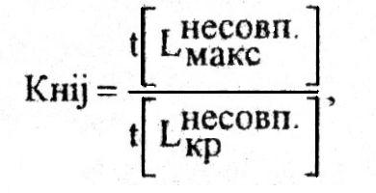
где  – продолжительность отрезков пути, проходящего через данную работу, на совпадающих с критическим путём,
 – продолжительность отрезков критического пути, не совпадающих с максимальным путём, проходящим через данную работу.
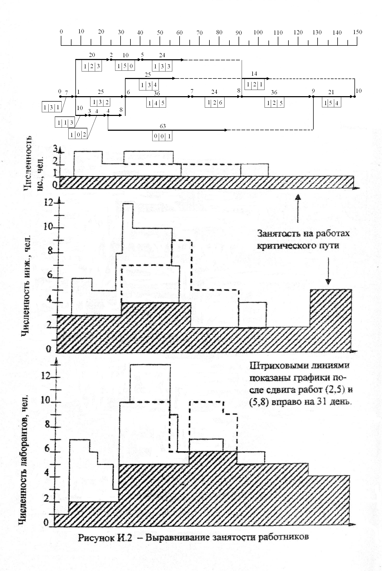

Рис. И. 2. Выравнивание занятости работников
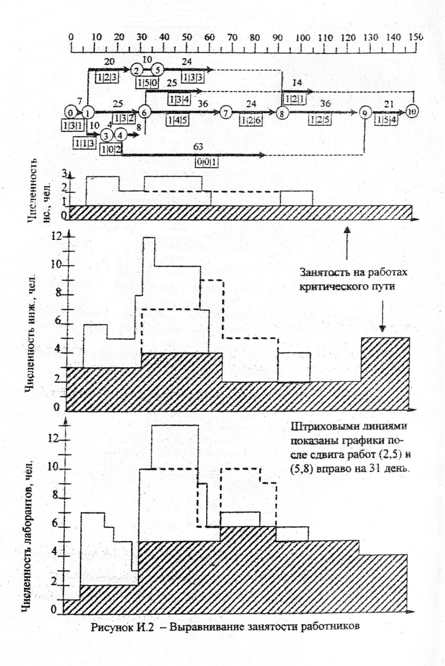
Рис. И. 2. Выравнивание занятости работников

